TEMA 10: MÁQUINAS ELÉCTRICAS. PRINCIPIOS GENERALES.

- Introducción

- Principios fundamentales de magnetismo

  - Campo magnético
  - Fuerza del campo magnético sobre una carga móvil
  - Flujo magnético
  - Fuerza del campo magnético sobre una corriente rectilínea
  - Fuerza electromotriz inducida

- Constitución general de una máquina eléctrica

- Potencia

- Balance de energía. Pérdidas

  - Pérdidas en el cobre
  - Pérdidas en el hierro
  - Pérdidas mecánicas
  - Rendimiento de una máquina eléctrica

- Características par-velocidad de un motor

- Introducción.

El estudio y desarrollo de las máquinas eléctricas se llevó a cabo gracias a Faraday con su estudio y experiencia en la inducción electromagnética.

Se denomina máquina eléctrica a todo dispositivo capaz de generar, transformar o aprovechar la energía eléctrica.
En función de esta definición, las máquinas eléctricas se clasifican en:

- Generadores: son máquinas capaces de generar energía eléctrica a partir de la energía mecánica que reciben.

Según el tipo de energía eléctrica producida, los generadores se clasifican en:

Dinamos: generan corriente continua (c.c.)
Alternadores: generan corriente alterna ( c.a.)

- Transformadores: son máquinas que modifican algunas de las características de la energía eléctrica (como pueden ser la tensión o la intensidad), para hacer más fácil su transporte o utilización, pero sin transformarla en otro tipo diferente de energía.

- Motores: son máquinas que aprovechan la energía eléctrica que reciben y la transforman en energía mecánica.

Según el tipo de energía eléctrica que reciben, los motores se clasifican en motores de corriente continua y de corriente alterna. A su vez, éstos últimos, se clasifican en monofásicos o trifásicos.

2. Principios fundamentales de magnetismo

2.1. Campo magnético

Un imán o una corriente eléctrica perturban el espacio que les rodea, dando origen a un campo magnético, que se representa mediante líneas de fuerza o líneas de inducción, cuya dirección coincide con la del vector inducción magnética en cada punto.
Es decir, así como toda carga eléctrica en reposo origina a su alrededor un campo eléctrico caracterizado por las líneas de fuerza y por una magnitud vectorial E, denominada intensidad del campo en cada punto, toda carga eléctrica en movimiento produce- además del campo eléctrico- un campo magnético caracterizado por las líneas de inducción y por una magnitud vectorial B, análoga a la intensidad del campo eléctrico, que se denomina inducción magnética, y cuya unidad internacional es la tesla (T).
Aquellos campos cuya inducción magnética es la misma en todos los puntos reciben el nombre de campos magnéticos uniformes.

2.2. Fuerza del campo magnético sobre una carga móvil

Una serie de experiencias llevadas a cabo por Lorenzt relativas a la acción de campos magnéticos sobre cargas móviles permitieron deducir las siguientes consecuencias:

- Si la carga se mueve en la dirección del campo, éste no ejerce acción alguna sobre ella.
- Para cualquier otra dirección del movimiento de la carga, ésta se ve sometida a la acción de una fuerza – fuerza de Lorentz- cuya dirección es la de la perpendicular al plano determinado por los vectores inducción magnética y velocidad y cuyo sentido viene dado por la regla de Maxwell (avance del sacacorchos que gira desde el vector velocidad hacia el vector campo por el camino más corto)

El módulo o valor de esta fuerza de Lorentz es directamente proporcional a estos factores:

- El valor de la carga q que se mueve
- La celeridad v con que se mueve
- El módulo o valor de B en cada punto
- El seno del ángulo ϕ que forman las direcciones de los vectores velocidad e inducción magnética.

Por tanto, matemáticamente el valor de la fuerza de Lorentz viene dado por la expresión:

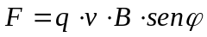

Dicho valor será máximo si v y B son perpendiculares y será nulo, cuando tengan la misma dirección.

Para determinar la dirección y sentido de esta fuerza se aplica la denominada regla de la mano izquierda: si se colocan los dedos índice, medio y pulgar formando un triedro, cuando el índice señala el sentido de las líneas de fuerza y el medio, el sentido de la intensidad, el pulgar indica el sentido de la fuerza.

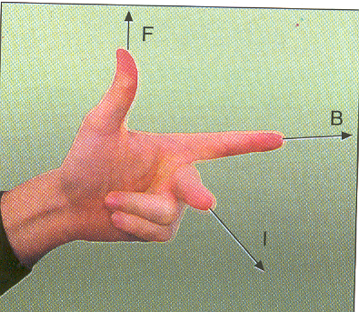
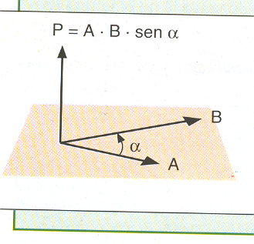

La Ley de Lorentz permite definir la unidad de inducción magnética en el S.I., la cual recibe el nombre de Tesla como:

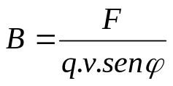

el tesla será la inducción de un campo magnético tal que la carga de 1 C, desplazándose en su interior perpendicularmente al campo con la velocidad de 1 m/s, experimenta una fuerza de 1 N.

2.3. Flujo magnético

El flujo magnético es una magnitud escalar relacionada con el número de líneas de inducción que atraviesan una superficie imaginaria situada en el interior de un campo magnético. Su valor viene dado por la expresión:

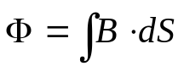 siendo B el valor de la inducción del campo magnético existente en un elemento dS de dicha superficie.
En el S.I. el flujo se expresa en webers (Wb)

1 Wb = 1 T m²

Si el campo es uniforme, B= cte, y la superficie es plana: φ = B S cos α, siendo α el ángulo que forma la dirección del campo con la normal a la superficie.

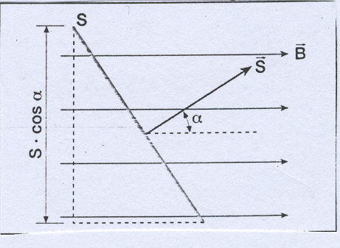

2.4. Fuerza del campo magnético sobre una corriente rectilínea

Supongamos un conductor metálico, por el que circula una corriente I, colocado en el interior de una campo magnético B. Si la longitud del conductor es l y los electrones que circulan por él llevan una velocidad v, el tiempo empleado en atravesar el campo magnético será:

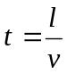
Durante ese tiempo la cantidad de carga que atraviesa el campo es:

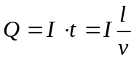, actuando sobre ella una fuerza de Lorentz que vendrá dada por:

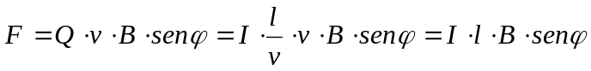

siendo ϕ el ángulo formado por las direcciones del conductor y del campo magnético.

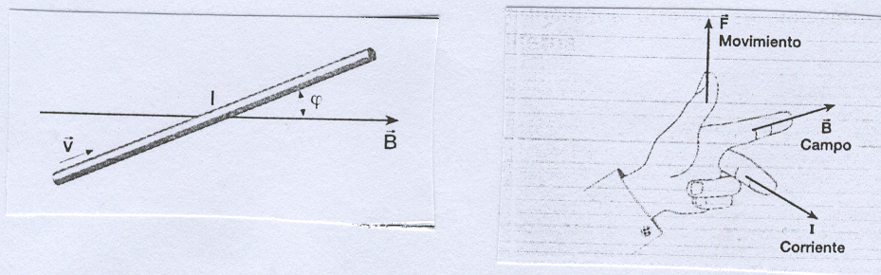

La fuerza que ejerce un campo magnético sobre un conductor rectilíneo depende de:
  - la intensidad de corriente que circula
  - la longitud del conductor situado dentro del campo
  - el ángulo que forma el conductor con el campo

    - Acción del campo magnético sobre una espira

Supongamos una espira rectangular de lados a y b, capaz de girar alrededor del eje OO’, por la que circular una corriente de intensidad I constante en el sentido contrario a las agujas del reloj. Sea ϕ el ángulo que forman la normal a la superficie de la espira y la dirección del campo magnético.

Esta espira se puede considerar formada por un conjunto de cuatro conductores rectilíneos, sobre cada uno de los cuales el campo magnético ejerce una fuerza.

Las fuerzas actuantes sobre los conductores a, al ser iguales, de la misma dirección y sentidos contrarios, se anulan. En cambio, las que actúan sobre b son de igual módulo, de sentidos contrarios y de direcciones paralelas, por lo que forman un par cuyo momento vale:

M = F . d = I . b . B . a . sen ϕ

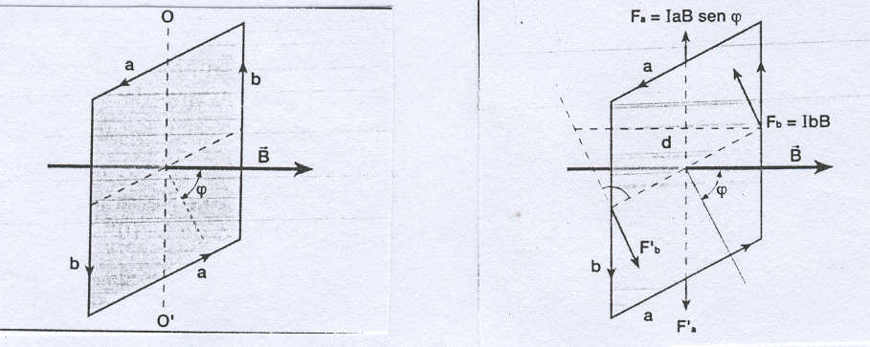
Siendo d la distancia mínima entre las direcciones de las dos fuerzas que constituyen el par. Como a . b es el área de la superficie limitada por la espira, podemos escribir:

M = I . S. B . sen ϕ .

Como consecuencia de este momento, la espira gira hasta que su plano se sitúa perpendicularmente a las líneas de inducción, con lo que, al anularse el momento, desaparece el movimiento.

  - Fuerza electromotriz inducida

Se ha comprobado experimentalmente que: “siempre que varíe el flujo magnético a través de un circuito cerrado se originará en él una fuerza electromotriz inducida”.

Fuerza electromotriz inducida es la producida en un circuito inerte mediante la variación del número de líneas de inducción que atraviesan la superficie limitada por él.

El circuito cerrado donde se origina la corriente recibe el nombre de inducido, el cuerpo que crea el campo magnético, inductor, y puede estar constituido:

  - Por un imán permanente (magneto)
  - Por un electroimán (dínamo, alternador)
  - Por una bobina recorrida por una corriente alterna (transformador, motor)
  - Por una bobina recorrida por una corriente continua que es interrumpida miles de veces en cada segundo.

    - Valor de la fuerza electromotriz inducida. Ley de Faraday

Supongamos un conductor metálico AA’, vertical, que se desplaza horizontalmente de izquierda a derecha en un campo magnético transversal dirigido hacia atrás. Los electrones libres existentes en el conductor metálico se verán sometidos a la acción de un fuerza vertical hacia abajo que los arrastrará hacia abajo, originándose, en consecuencia, una separación de cargas en los extremos del conductor. Este fenómeno proseguirá hasta que el campo eléctrico creado compense la fuerza magnética que actúa sobre las cargas.

Si los extremos del conductor AA’ deslizan sobre un bastidor metálico en forma de U, mientras dure el desplazamiento de AA’ se originará una corriente que tienda a disminuir el exceso de carga que hay en los extremos del conductor, lo que permite suponer que éste equivale a un generador de fuerza electromotriz ε.

En virtud del principio de conservación de la energía, el trabajo mecánico empleado en el desplazamiento del conductor AA’ habrá de ser igual al trabajo desarrollado por la fuerza que obliga a los electrones a dirigirse desde un extremo a otro del conductor.

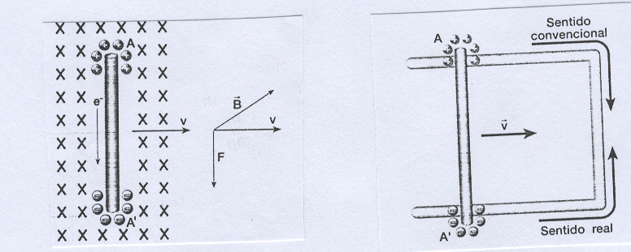
Dicho de otra forma, la potencia mecánica desarrollada ha de ser igual a la potencia eléctrica obtenida.
El trabajo realizado por la fuerza de Lorentz al actuar sobre una carga q a lo largo del conductor AA’, de longitud l, vendrá dado por:

W = F. L = q . v . B . L

Y el valor de la fuerza electromotriz ε será :

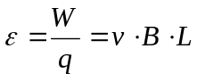

Al desplazarse el conductor, al cabo de un tiempo dt, se produce una disminución de flujo, de forma que:

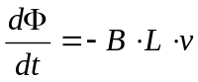

Comparando con la fuerza electromotriz, resulta:

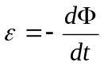 que corresponde a la Ley de Faraday referida a un circuito de una sola espira. Para N espiras, será:

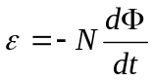 en voltios

El valor de la fuerza electromotriz inducida es independiente de las causas que provocan la variación de flujo y solamente dependen de la mayor o menor rapidez con que varía el flujo a través de la superficie limitada por el circuito y del número de espiras que éste posee.

El signo menos en la Ley de Faraday tiene, una importante interpretación física: si tomamos como positivas las fuerzas electromotrices que dan lugar a corrientes que se mueven en el sentido de las agujas del reloj, se observa que las corrientes se producen cuando hay una variación de flujo decreciente, es decir, negativa.

    - Sentido de la corriente eléctrica inducida. Ley de Lenz

El sentido de las corrientes inducidas es tal que con sus acciones electromagnéticas tienden a oponerse a las causas que las producen.

Acercando el polo norte de un imán a un conductor cerrado se produce en él una corriente inducida cuyo sentido hará que esta cara del circuito sea otro polo norte que rechace al del imán, oponiéndose así a su acercamiento.

Para determinar el sentido de la corriente inducida se aplica la regla de la mano derecha, como se muestra a continuación:

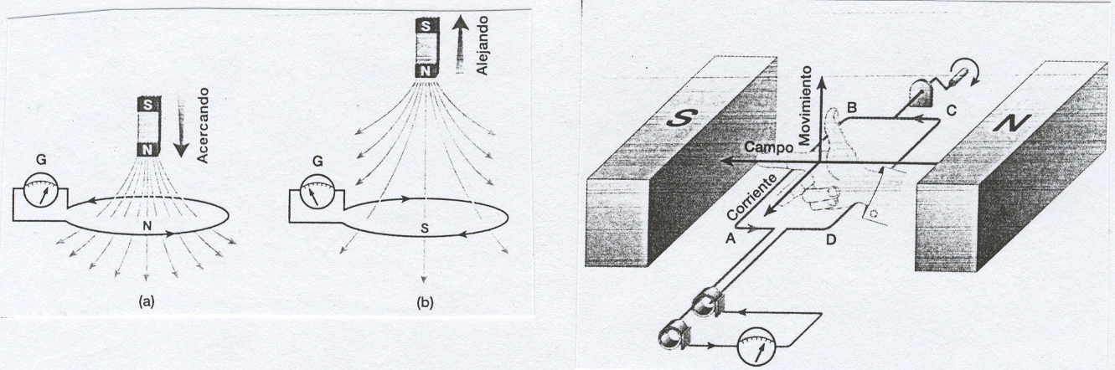

    - Corrientes de Foucault

Son corrientes eléctricas, cerradas sobre sí mismas, originadas por inducción en los conductores macizos cuando varía el flujo magnético que los atraviesa.

Es decir, si un conductor metálico macizo es atravesado por un flujo magnético variable, se engendrarán en su interior unas corrientes en torbellino, llamadas corrientes de Foucault, que reaccionan contra el campo que las induce y tienden a oponerse a la variación del flujo en el interior del metal.

- Constitución general de una máquina eléctrica

Las dínamos, alternadores y motores, pertenecen al tipo de máquinas eléctricas rotativas, es decir, son aquellas que están provistas de partes giratorias.
En ellas se distingue:

- Estator es la parte fija del motor.

- Rotor es la parte móvil del motor, casi siempre gira dentro del estator

Con objeto de permitir el movimiento del rotor, entre ambas partes existe un espacio, denominado entrehierro, que debe ser lo más reducido posible, con el fin de evitar pérdidas de flujo magnético al exterior.

Estas máquinas se pueden considerar constituidas por un conjunto magnético y dos circuitos eléctricos: uno el rotor y otro el estator. Uno de los devanados o arrollamientos, al ser recorrido por una corriente eléctrica, produce la fuerza magnetomotriz necesaria para crear el flujo que se establece en el conjunto magnético de la máquina, denominándose arrollamiento inductor o de excitación. En el otro enrollamiento, denominado inducido, se induce una fuerza electromotriz, que da lugar a un par motor (si la máquina eléctrica actúa como motor), o bien a una fuerza contraelectromotriz, que produce un par resistente (si funciona como generador).

Tanto el estator como el rotor están provistos de unas ranuras, en las cuales se disponen los enrollamientos.

En toda máquina eléctrica se distinguen tres tipos de materiales:

- Activos: son aquellos que constituyen el asiento del campo magnético (hierro, acero, cobre o aluminio...)
- Pasivos: son los materiales aislantes, que canalizan las corrientes eléctricas y evitan fugas de corriente indeseadas. Permiten la existencia de diferencias de potencial elevadas entre los propios devanados.
- Estructurales: desempeñan funciones de sustentación, lubricación, accionamiento mecánico, ventilación...

3.1. Funcionamiento del motor

En un motor eléctrico se observa un polo norte y debajo del mismo una ranura del rotor en la que se alojan los dos conductores recorridos por corrientes cuyo sentido es entrante en el plano del papel. Si se aplica la regla de la mano izquierda se comprueba que el campo magnético ejerce sobre ambos conductores fuerzas del mismo sentido. Dado que estos conductores se encuentran sujetos sólidamente en el interior de las ranuras del núcleo magnético del rotor, las fuerzas ejercidas sobre los distintos conductores se transmiten al paquete rotórico, creando un par motor que suministra energía mecánica al eje rotor, haciéndolo girar.

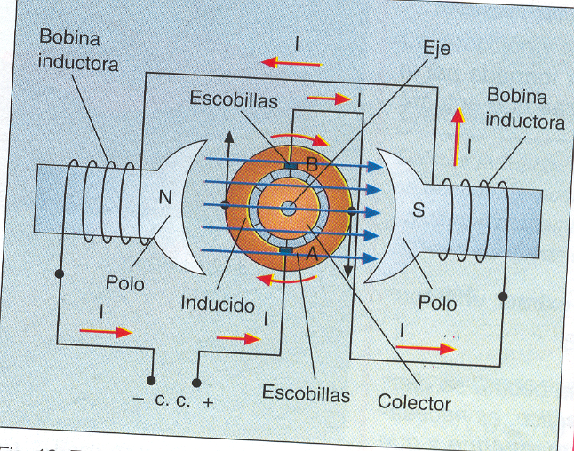
Para que se sumen todas las fuerzas magnéticas individuales ejercidas sobre los conductores del rotor, es preciso que todas ellas tiendan a hacerlo girar en el mismo sentido. Para que esto ocurra, el sentido de las corrientes en los conductores situados debajo de los polos sur ha de ser opuesto al de las que recorren los conductores colocados bajo los polos norte.

3.2. Número de polos

En todo circuito magnético se distinguen los polos norte, de donde salen las líneas de inducción o líneas de fuerza, y los polos sur, por donde entran dichas líneas.

El número total de polos de una máquina ha de ser un número par, siendo la mitad de ellos de polaridad norte, y la otra mitad de polaridad sur.

El número total de polos es 2p, siendo p el número de pares de polos de la máquina.
- Potencia

La potencia de una máquina eléctrica es la energía que desarrolla por unidad de tiempo.

Una máquina eléctrica puede funcionar con valores variables de la potencia útil. Entre todos estos valores existe uno que caracteriza el funcionamiento de la máquina y que recibe el nombre de potencia nominal.

Balance de energías. Pérdidas

En toda máquina eléctrica, parte de la energía absorbida se convierte en calor, que no puede aprovecharse para el efecto útil que se quiere conseguir. Por ello:

La potencia útil de una máquina es siempre menor que la potencia absorbida.

Put = Pab – Pper

5.1. Pérdidas en el cobre

Se deben al efecto Joule. Al circular la corriente, la energía eléctrica se convierte en calor, a causa de los continuos choques de los electrones contra los iones metálicos del conductor, produciéndose un intercambio de energía cinética entre unos y otros, lo que se traduce en un aumento de temperatura del conductor.

El valor de esta energía calorífica producida será:

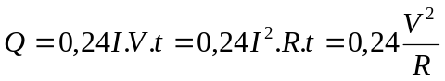

La potencia calorífica de la corriente, o potencia disipada en forma de calor será:

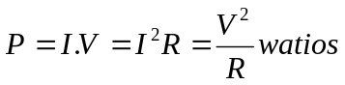

Se deduce de forma teórica y se ha comprobado experimentalmente que, a temperatura constante, la resistencia de un conductor:

  - Es directamente proporcional a su longitud
  - Es inversamente proporcional a su sección
  - Depende de la naturaleza del conductor

Esto se puede expresar:

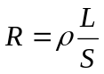

La resistencia también depende de la temperatura, pudiendo expresarse esta dependencia de una forma aproximada, siempre que la temperatura no sea muy elevada, por medio de la ecuación:

R = R_{o} (1 + α ΔT)

Siendo α el llamado coeficiente de variación de la resistencia con la temperatura, cuya unidad es el grado recíproco (ºC⁻¹, K⁻¹), R_{o} y R los valores de la resistencia a las temperaturas inicial y final, y ΔT la variación de temperatura que experimenta el conductor.

5.2. Pérdidas en el hierro

En toda parte de un circuito magnético en la que exista un flujo variable se producen pérdidas de potencia.

La variación del flujo puede deberse:

  - a que el propio flujo sea alterno
  - a que exista un movimiento relativo de la parte considerada del circuito respecto al campo magnético, aunque el flujo sea constante.

Las pérdidas en el hierro pueden ser de dos tipos diferentes:

- Pérdidas por histéresis: que representan la energía que se pierde en calor a causa de la magnetización cíclica del hierro.

- Pérdidas por corrientes parásitas o de Foucault: debidas a las corrientes inducidas en el hierro. De acuerdo con la Ley de Lenz, el sentido de estas corrientes es opuesto al movimiento relativo de la masa de hierro respecto al campo magnético. De esta manera se crea un par resistente que debe ser vencido por el motor que hace girar la masa de hierro.

Para minimizar en lo posible la pérdida por histéresis se debe emplear chapa magnética de calidad garantizada. Para reducir las pérdidas por corrientes parásitas las partes de hierro de las máquinas eléctricas se construyen de chapas de muy reducido espesor, convenientemente aisladas entre sí.

5.3. Pérdidas mecánicas

Las pérdidas mecánicas se deben al movimiento existente en las partes móviles de la máquina. Pueden ser de los siguientes tipos:

- Pérdidas por rozamiento en los cojinetes: son difíciles de evaluar, pues dependen de muchos factores, tipos de cojinetes, engrase, forma de las piezas giratorias...
- Pérdidas por rozamiento en las escobillas: se deben al frotamiento de las escobillas con los anillos o el colector. Son directamente proporcionales al coeficiente de rozamiento correspondiente.
- Pérdidas por rozamiento con el aire y por ventilación: son muy difíciles de calcular. El valor de las pérdidas por ventilación crece al aumentar la velocidad de rotación de las partes giratorias.

- Característica par- velocidad de un motor

Sobre los conductores que forman el inducido de una máquina rotativa se desarrollan fuerzas magnéticas que hacen girar el rotor de la máquina.
Cada una de estas fuerzas determina su correspondiente momento y, dado que todas las fuerzas deben ejercer su acción en el mismo sentido, el momento de rotación de la máquina vendrá dado por la suma de todos esos momentos elementales.

Para un generador, el momento de rotación de la máquina se opone al movimiento de arrastre del motor o turbina que lo acciona: se conoce como momento resistente o par resistente del generador.

Para un motor, el momento de rotación determina el giro del motor, por lo que se conoce como par motor.

La velocidad de funcionamiento viene fijada por el punto para el cual el par que el motor puede suministrar electromagnéticamente es igual al par que la carga necesita para su funcionamiento.

En el funcionamiento de un motor con su carga, teniendo en cuenta la variación de velocidad, se pueden distinguir tres fases sucesivas:

- Arranque o puesta en marcha. Es el momento de conexión del motor a la red eléctrica de alimentación. Para que el motor pueda arrancar, es preciso que venza la resistencia que ofrecen los rozamientos y la inercia de las partes móviles. El momento de rotación desarrollado por el motor en este instante recibe el nombre de par de arranque. Corresponde a la ordenada en el origen de la característica par-velocidad del motor.

- Aceleración. Es el período que sigue a la puesta en marcha, hasta que el rotor alcanza la velocidad nominal. En esta fase se le suele exigir al motor e máximo par que es capaz de suministrar.

- Régimen nominal. El motor alcanza su marcha de régimen permanente cuando su velocidad bajo la carga nominal se mantiene constante.

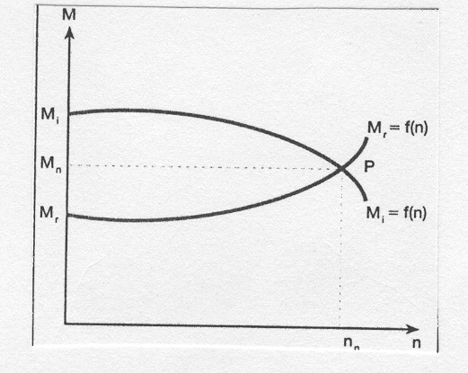
En estas condiciones de marcha nominal, el par motor desarrollado es igual al par resistente de la carga, con lo que el sistema motor-carga se encuentra funcionando en el punto P, en el que se cumple:

Mi = Mr

Donde Mi es el par motor desarrollado y Mr es el par resistente de la carga.

Una máquina eléctrica es estable cuando, frente a una variación de los valores característicos de su régimen nominal, responde automáticamente con una acción correctora encaminada a restablecer esa marcha nominal.

Una máquina eléctrica es inestable cuando, frente a una variación de los valores característicos de su régimen nominal, responde automáticamente con una acción que refuerza esa alteración, alejándola aún más del régimen nominal.

En el caso del motor eléctrico, una condición exigible es que mantenga su velocidad dentro de unos límites próximos al valor nominal.

